Қысқа мерзімді жоспар
Бөлімі: | 8.1А Жылу құбылыстары
Педагогтің аты-жөні: | Махамбетова Дария Ауесханқызы
Күні:
Сыныбы: | Қатысушылар саны: Қатыспағандар саны:
Сабақтың тақырыбы: | Жылу мөлшері. Заттың меншікті жылу сыйымдылығы  Практикалық жұмыс №2  Сандық және сапалық есептер шығару
Оқу бағдарламасына сәйкес оқу мақсаты | 8.3.2.6 – заттың меншікті жылу сыйымдылығының мағынасын түсіндіру
Сабақтың мақсаты: | - заттың меншікті жылу сыйымдылығының мағынасын түсінеді;

Сабақтың барысы:

Сабақ кезеңі/  Уақыты | Педагогтің іс-әрекеті | Оқушының іс-әрекеті | Бағалау | Ресурстар
Сабақтың басы  3 минут  Өткенге шолу  5 минут  Жаңа сабаққа дайындық  3 минут | Ұйымдастыру кезеңі  Оқушылармен сәлемдесу, түгелдеу, сабаққа дайындығын тексеру.  Топқа бөлу  «Шеңбердегі диалог» әдісі бойынша сұрақтар қою.  1. Жылу мөлшері деп қандай шаманы айтады?  2. Жылу мөлшерінің өлшем бірлігі қандай?  3.Денені қыздырғанда оған берілетін жылу мөлшері қандай шамаларға тәуелді?  4. Жылу мөлшерін анықтайтын формула  5. Меншікті жылу сыйымдылық деген не?  6. Судың меншікті жылу сыйымдылығы – 4200 Дж/кг*С. Бұл нені білдіреді?  Оқушылардың жаңа сабаққа дайындығын тексеру мақсатында «Сәйкестендіру» тапсырмасын беру  Сабақтың тақырыбын, оқу мақсатын хабарлау | Оқушылар «Стикерлер» әдісі арқылы 3 топқа бөлінеді.  Оқушылар үй тапсырмасы бойынша берілген сұрақтарға жауап береді.  Оқушылар формулаларды сәйкестендіреді, бүгінгі сабақтың тақырыбын ашады | ҚБ: Ауызша мадақтау. Жарайсың!  Өте жақсы! Керемет! |   стикерлер  8 сыныпқа арналған оқулық, презентация  Формулалар жазылған карточкалар
Сабақтың ортасы  Жаңа сабақ  12 минут | «Топтық талқылау» әдісі  1-топ. «Жылу мөлшері»  2-топ. «Масса»  3-топ. «Меншікті жылу сыйымдылығы»  Шағын топ ішіндегі оқушылардың жұмысын бақылау. Барлық оқушылардың белсенділігін, әрекет түрін, оның сапасын, өзара ынтымағын, нәтижеге жету ниеттерін бақылау. | Оқушылар оқулықтағы мәтін бойынша қайталау жасайды. Топ спикерлері топтық жұмысты қорғайды | ҚБ: әріптес пікірі | постер, маркерлер
Жұптық жұмыс  7 минут  Жеке жұмыс  12 минут  Сабақтың соңы  3 минут | Жұптық жұмыс. “Сенімді серіктес” әдісі  1-жұп:  Массасы 50г, температурасы 25⁰С алюминий қасықты температурасы 75⁰ С ыстық суға салса, қасық қанша жылу мөлшерін алады?  2-жұп:  Массасы 200г затты 12⁰ С-тен 16 ⁰С- ке қыздыру үшін 304 Дж жылу мөлшері кетті. Заттың меншікті жылу сыйымдылығын анықтаңдар.  3-жұп:  Массасы 300г алюминийден жасалған ыдыста көлемі 5л, температурасы 20⁰ С су бар. Судың температурасын 100⁰ С-ке көтеру үшін қанша жылу мөлшері қажет?  Тест тапсырмалары (kahoot)  (қосымша 1)    Рефлексия. «Білім ағашы» әдісі арқылы  Бағалау. 10 баллдық жүйе бойынша күнделікке бағалау жүргізу  Үй тапсырмасы. Тақырыпты оқу. 14-22 есеп | Оқушылар жұппен тапсырманы орындайды. Жұптаса отырып есептер шығарады. Бір-бірінің тапсырмаларын алмастырып тексереді.  Оқушылар тапсырманы ұялы телефонда қосымша арқылы жеке орындайды. Тест тапсырмаларының ішінен дұрыс жауабын табады.  Оқушылар бүгінгі сабаққа кері байланыс береді. "Білім ағашы" суретіне сабақтан алған әсерлерін түрлі түсті стикерлерге жазып іледі. | ҚБ: дайын жауаптар үлгісі арқылы жұптар бірін-бірі бағалайды.  ҚБ: дайын жауаптар арқылы  1-10 баллл | Тапсырма бар парақша  Ұялы телефон  Қызыл алма тақырып түсінікті болды.  Жасыл алма әлі де оқуды қажет етмін.  Сары алма сабақтан мүлдем ештеңе түсінбедім.

Жеке жұмыс. Тест тапсырмалары (kahoot)
(қосымша 1)
1.Заттың меншік жылу сыйымдылығының өлшем бірлігі:
А) Дж/кг Б) Дж/⁰С В) Дж/кг*⁰С Г) Дж*кг
2.Жаздың ыстық күнінде қолмен ұстағанда өте ыстық болып сезілетін затты көрсетіңдер:
А) ағаш Б) құм В) металл Г) кірпіш
3.5 кг бензин толық жанғанда бөлінетін жылу мөлшерін есептеңдер. Бензиннің меншікті жану жылуы – 4,6*10⁷ дж/кг.
А) 23 кДж Б) 23 МДж В) 230 кДж Г) 230 МДж
4.Күннен Жерге жылу берілуі жүзеге асырылатын жолын анықтаңдар.
А) жылу өткізгіштік Б) сәулелену В) конвекция Г) диффузия
5.Температураның абсолют шкаласы бойынша мұздың еру нүктесі
А) 0⁰С Б) 0 К В) 273 К Г) -273 К
6.Тұрақты қысымда газды қыздырсақ, оның көлемі...
А) артады Б) кемиді В) өзгермейді Г) максимум мәнге дейін артып, одан кейін өзгермейді.
7.Төмендегі шкалалардың термометр шкаласына жатпайтыны:
А) Цельсий Б) Фаренгейт В) Торричелли Г) Реомюра
8.168 кДж жылу мөлшерін бере отырып, 10⁰С-қа қыздыруға болатын су мөлшері:
А) 8 кг Б) 4 кг В) 2 кг Г) 40 кг
9.Жылу берілудің зат алмасу келесі түрінде болмайды:
А) тек қана сәуле шығаруда
Б) тек қана конвекцияда
В) жылу өткізгіштікте
Г) сәуле шығару және конвекцияда
10.Массасы 1 кг зат толық жанғанда бөлінетін жылу мөлшерін анықтайтын шама –
А) меншікті булану жылуы
Б) меншікті балқу жылуы
В) меншікті жылу сыйымдылығы
Г) меншікті жану жылуы

Талдау 1
+ | - Топқа бөлу әдісі оқушыларға ұнады, оны қалдырамын.  - “Шеңбердегі диалог” әдісін қалдырамын, себебі, өткен сабаққа жақсы шолу.  - «Сәйкестендіру» тапсырмасын қалдырамын, оқушыларға формуланы есте сақтауға көмектеседі  - Kahoot! Тапсырмасын қалдырамын, себебі сабаққа бекіту сұрақтарынан жасалған, білім алушыларға ұнайтын қосымшалардың бірі, және бұл әдіс арқылы тұйық балалар да өзінің білім деңгейін көрсете алады.
- | - Жаңа тақырып бойынша “Топтық талқылау” әдісінде балалар постер жасаған, постерлерінде құр сөздер ғана болды, білім алушылар кітаптағы ақпаратты көшіріп жазып берген, арасынан қорғауға шыққан спикерлері өзіне сенімсіз сөйледі.  - “Сенімді серіктес” әдісі арқылы берілген жұптық жұмысты басқаша жасар едім, себебі мұнда балаларды қайта жұпқа бөлу керек, яғни ол тағы уақыт алады және бірлесе отырып жасаған жұмысын өзара тексерген кезде жаңа ақпарат алмайды, себебеі екеуінің тапсырмасы бір. Содан кейін мұнда үш жұпқа үш есеп берілген және мұғалім тарапынан есеп шығару үлгісі көрсетілмеген. Сондықтан балалар есептерін қате шығарып жатты.  - Рефлексиядағы “Білім ағашы” әдісі, білім алушылардың берген кері байланысы шынайы емес, себебі білім алушылардың көпшілігі қызыл алманы, яғни бәрін түсіндім деген мағынада іліп кетті, бірақ жұмыс барысыда білім алушылардың басым бөлігі есептерді қатемен шығарды.
қорытынды | Сонымен, үш пунктті өзгерткім келіп тұр, бұл сабақтың мақсаты 2ші сағат өтіліп жатқанды ескере отырып сабақтың жоспарына жаңашылдықтарды қосқым келеді, уақытты үнемдеу тәсілін ойластыру керек. Формуланы есепте дұрыс пайдалану жолын қайта түсіндіру керек. Оқушылардың шығармашылығын шектемес үшін қызықты тапсырмалар қарастыру керек.

Қысқа мерзімді жоспар ӨЗГЕРТУ ЕНГІЗІЛГЕН түрі
Бөлімі: | 8.1А Жылу құбылыстары
Педагогтің аты-жөні:
Күні:
Сыныбы: | Қатысушылар саны: Қатыспағандар саны:
Сабақтың тақырыбы: | Жылу мөлшері. Заттың меншікті жылу сыйымдылығы  Практикалық жұмыс №2  Сандық және сапалық есептер шығару
Оқу бағдарламасына сәйкес оқу мақсаты | 8.3.2.6 – заттың меншікті жылу сыйымдылығының мағынасын түсіндіру
Сабақтың мақсаты: | - заттың меншікті жылу сыйымдылығының мағынасын түсінеді;

Сабақтың барысы:

Сабақ кезеңі/  Уақыты | Педагогтің іс-әрекеті | Оқушының іс-әрекеті | Бағалау | Ресурстар
Сабақтың басы  3 минут  Өткенге шолу  5 минут  Жаңа сабаққа дайындық  3 минут | Ұйымдастыру кезеңі  Оқушылармен сәлемдесу, түгелдеу, сабаққа дайындығын тексеру.  Топқа бөлу  «Шеңбердегі диалог» әдісі бойынша сұрақтар қою.  1. Жылу мөлшері деп қандай шаманы айтады?  2. Жылу мөлшерінің өлшем бірлігі қандай?  3.Денені қыздырғанда оған берілетін жылу мөлшері қандай шамаларға тәуелді?  4. Жылу мөлшерін анықтайтын формула  5. Меншікті жылу сыйымдылық деген не?  6. Судың меншікті жылу сыйымдылығы – 4200 Дж/кг*С. Бұл нені білдіреді?  Оқушылардың жаңа сабаққа дайындығын тексеру мақсатында «Сәйкестендіру» тапсырмасын беру  Сабақтың тақырыбын, оқу мақсатын хабарлау | Оқушылар «Стикерлер» әдісі арқылы 3 топқа бөлінеді.  Оқушылар үй тапсырмасы бойынша берілген сұрақтарға жауап береді.  Оқушылар формулаларды сәйкестендіреді, бүгінгі сабақтың тақырыбын ашады | ҚБ: Ауызша мадақтау. Жарайсың!  Өте жақсы! Керемет! | стикерлер  8 сыныпқа арналған оқулық, презентация  Формулалар жазылған карточкалар
Сабақтың ортасы  Жаңа сабақ  12 минут | «Топтық талқылау» әдісі  “Заттың меншікті жылусыйымдылығы” тақырыбында  1-топ. СҰРАҚ БЕЛГІСІ  2-топ. СКЕЧНОУТИНГ  3-топ. FRAYER Model  Шағын топ ішіндегі оқушылардың жұмысын бақылау. Барлық оқушылардың белсенділігін, әрекет түрін, оның сапасын, өзара ынтымағын, нәтижеге жету ниеттерін бақылау. | 1 топ.  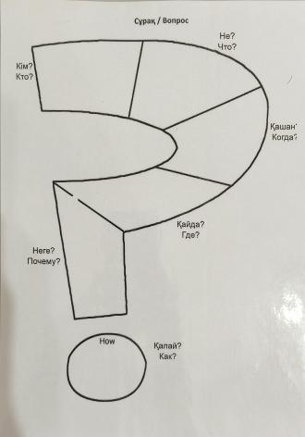  2 топ.  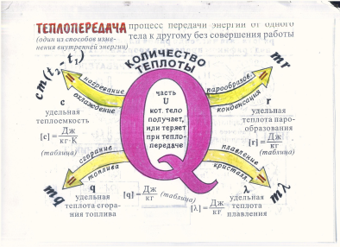  3 топ.  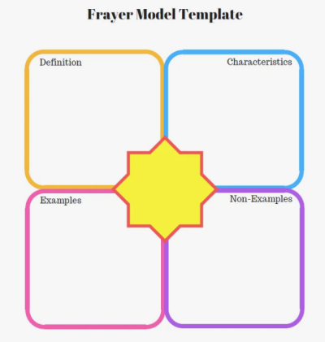  Топ спикерлері топтық жұмысты қорғайды | ҚБ: әріптес пікірі | Ақ парақтар, маркерлер
Жеке жұмыс  7 минут  Жеке жұмыс  12 минут  Сабақтың соңы  3 минут | Жеке жұмыс.  1-есеп: Педагог тақтада есепті шығарып көрсетеді.  Массасы 50г, температурасы 25⁰С алюминий қасықты температурасы 75⁰ С ыстық суға салса, қасық қанша жылу мөлшерін алады?  Білім алушыларға тапсырма береді.  2-есеп:  Массасы 200г затты 12⁰ С-тен 16 ⁰С- ке қыздыру үшін 304 Дж жылу мөлшері кетті. Заттың меншікті жылу сыйымдылығын анықтаңдар.  3-есеп:  Массасы 300г алюминийден жасалған ыдыста көлемі 5л, температурасы 20⁰ С су бар. Судың температурасын 100⁰ С-ке көтеру үшін қанша жылу мөлшері қажет?  Тест тапсырмалары (kahoot)  (қосымша 1)  Рефлексия. Аббревиатуралар арқылы  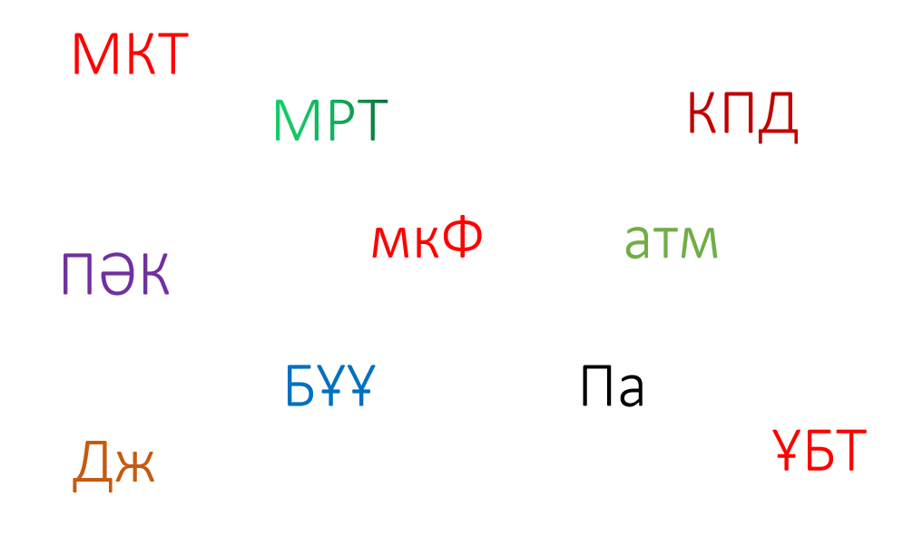  Бағалау. 10 баллдық жүйе бойынша күнделікке бағалау жүргізу  Үй тапсырмасы. Тақырыпты оқу. 14-22 есеп | Оқушылар жеке отырып тапсырманы орындайды, есептер шығарады.  Бір-бірінің тапсырмаларын сағат тілімен алмастырып тексереді.  Оқушылар тапсырманы ұялы телефонда қосымша арқылы жеке орындайды. Тест тапсырмаларының ішінен дұрыс жауабын табады.  Оқушылар бүгінгі сабаққа кері байланыс береді.  Берілген аббревиатуралардың біреуіне немесе бірнешеуіне сабаққа қатысты ойларын айтады, аббревиатура әріптерінен басталатын сөздерді пайдаланып. | ҚБ: дайын жауаптар үлгісі арқылы жұптар бірін-бірі бағалайды.  ҚБ: дайын жауаптар арқылы  1-10 баллл | Тапсырма бар парақша  Ұялы телефон  QR код тақтада немесе ссылканы сыныптың ватсап группасына жіберу арқылы

Талдау 2
ҚМЖ-ға сабақтың ортасынан бастап өзгерту енгіздім.
“Топтық талдау” әдісін қалдырдым, бірақ ішкі структурасына өзгертулер енгіздім. Сонда әр топқа әр түрлі ұғымды емес, бәріне, яғни үш топқа да негізгі ұғым “Заттың меншікті жылусыйымдылығы” ұғымын бердім, бірақ үш топ үш түрлі тәсілде орындайтындай:
1-топ. “Сұрақ белгісі” әдісі бойынша тақырыпты ашады.
2-топ. Аталған ұғымға СКЕЧНОУТИНГ жасайды.
3-топ. Flayer Model арқылы ұғымды ашады.
Сонда әртүрлі әдіс арқылы орындалған тапсырма білім алушылардың жадында жақсы бекітіледі деген ойдамын.
Келесі өзгеріс “Жұптық жұмысқа” жасалды. Біріншіде, жұптық жұмыс жеке жұмыс болып өзгертілді. Екіншіден, берілген үш есептің біреуін педагог өзі бастап тақтада көрсетеді. Есептің шығару алгоритмін естеріне сала отырып көрсетеді.
Кейіннен, қалған екі есепті білім алушылар өз бетінше, жеке отырып шығарады. Болған соң сағат тілімен алмасып, тақтаға педагог шығарып қойған дұрыс жауабына қарап бірін бірі тексереді.
Рефлексияны түгел ауыстырдым. “Білім ағашының” орнына АББРЕВИАТУРА арқылы білім алушылардың ойлау және сөйлеу дағдысын дамыту мақсатында өзгертіп отырмын.
Сол кезде сабақ қызықты әрі есте жақсы сақталады деп сенемін.

